南京市高淳区2012～2013学年度第二学期期中质量调研检测八年级物理试卷及答案
（考试时间：100分钟 满分：100分）
本卷g取10N/kg。考生答题全部答在答案卷上，答在本试卷上无效。

一、选择题（共12小题，每小题2分，共24分。）
1、在下列数据中，最接近生活实际的是
A．一个大西瓜的重大约4 N B．一名中学生的质量约为50Kg
C．一元硬币的质量最接近50g D．一本物理书重大约0.4N
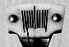
2、在“用托盘天平测物体质量”时，某同学用已调节好的天平在测物体质量过程中，通过增、减砝码后，发现指针如图1所示，这时他应该
A．把天平右盘的砝码减少一些
B．向右移动游码
C．把横梁右端螺母向右旋出一些
图1
D．把横梁右端螺母向左旋进一些
3、最近H7N9流感病毒全国蔓延。学校食堂为了确保师生健康，坚持把师生用过的餐具进行高温蒸煮消毒。在餐具放进冷水直至加热到水沸腾的过程中，关于餐具的下列相关物理量肯定没有发生变化的是
A．温度 B．体积 C．质量 D．密度
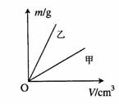
4、小华同学在探究两种物质的质量跟体积的关系时,画出了如图2所示的图象。根据图象提供的信息,以下说法错误的是
A．物质的质量跟体积的比值与质量有关
乙
B．物质的质量跟体积的比值与体积无关
甲
C．同种物质的质量跟体积的比值相同
D．不同物质的质量跟体积的比值不同
图2

5、图3中四张图能说明分子间有引力的是
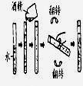
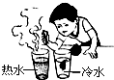
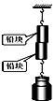
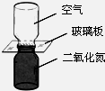
铅块
铅块
图3
滴在热水中的墨水
使热水很快变色
端面磨平的铅棒压紧后能够吊住大钩码

酒精和水混合后体积变小
抽去玻璃板后，两瓶
中的气体逐渐混合
A B C D
6、由于肉眼无法观察到物质的内部结构，这给人们探究物质结构带来了很大的困难，科学家们解决这一问题的方法是
A．凭自己的想象随便定义物质的内部结构
B．把物质不断地分割，直到肉眼看不见为止
C．根据观察到的现象，提出一种结构模型的猜想，再收集证据来验证自己的猜想
D．利用公式推理得出物质的内部结构
7、如图4所示，使一薄钢条的下端固定，分别用不同的力去推它，使其发生($a$)、($b$)、(c)、(d) 各图中的形变，如果力的大小F₁ = F₃ = F₄＞F₂，能说明力的作用效果跟力的方向有关的图是
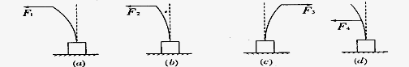

图4

A. 图($a$)和($b$) B．图($a$)和(c) C. 图($a$)和(d) D．图($b$)和(d)
8、如图5所示的四个实例中，目的是为了增大摩擦的是
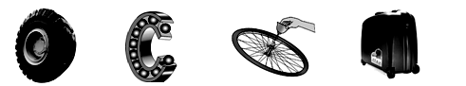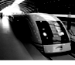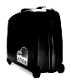
A. 行李箱安装滚动的轮子 B. 轮胎上制有花纹 C.车轴加润滑油 D.磁悬浮列车悬浮行驶

图5
9、关于力的认识，下列说法中错误的是
A．力是物体对物体的作用
B．只有相互接触的物体才会产生力的作用
C．弹力是指发生弹性形变的物体由于要恢复原状，对接触它的物体产生的力
D．物体无论静止还是运动都有可能受到摩擦力的作用
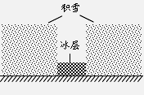
10、在平整地面上有一层厚度均匀的积雪，小明用力向下踩，形成了一个下凹的脚印，如图6所示，脚印下的雪由于受外力挤压可近似看成冰层，利用冰的密度，只要测量出下列哪组物理量，就可以估测出积雪的密度
A．积雪的厚度和脚印的深度
B．积雪的厚度和脚印的面积
C．冰层的厚度和脚印的面积
图6
D．脚印的深度和脚印的面积
11、小明同学在期中复习时自主进行了知识梳理，以下他归纳的知识点中有错误的是
A．物质的密度是物质本身的一种属性，它的大小与物体的质量和体积大小无关
B．在天文学中，用“光年”作为长度单位
C．物重是指物体受到的重力
D．摩擦力的方向一定与物体的运动方向相反
12．如图7所示，将P、Q两物体分别放在水平桌面M、N上，用弹簧测力计分别拉物体P、物体Q做匀速直线运动，弹簧测力计示数分别F_{P}＝5N、F_{Q}=3N，由此可以确定
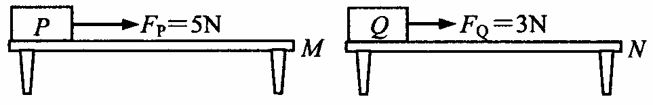
A．桌面M一定比桌面N粗糙
B．P、Q受到的摩擦力大小相等
C．P受到的摩擦力大于Q受到的摩擦力
D．P的质量一定大于Q的质量
图7

二、填空题（每空1分，共28分）
13、将图8中各测量结果填在其下方相应的空格处。
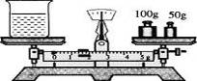
1 2

图8

①物体的质量是 ▲ g； ② 弹簧测力计的示数是 ▲ N。
14、某品牌牛奶每盒装有牛奶的质量约为275 ▲ （填上合适的单位），体积为0.25
▲ （填上合适的单位），由此可以估算出牛奶的密度约为 ▲ kg/m³。喝掉一半后，牛奶的密度将 ▲ 。(填“变大”、“变小”或“不变”)
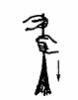
15、在封闭的场所里，只要有人吸烟，场所内的其他人就会闻到烟味，从而损害他人健康。从物理学角度来看，场所里烟雾弥漫属于 ▲ 现象，这个现象表明
▲ 。
16、如图9所示，将塑料绳一端扎紧，把绳尽可能撕成更多的细丝，用手从上向下捋几下，观察到细丝蓬散开来，是因为细丝与手摩擦后带上 ▲ （选填“同”或“异”）种电荷而相互 ▲ 。
图9

17、物理学中一个基本的观念是“世界是由物质组成的”
(1)1811年，意大利物理学家阿伏加德罗将组成物质的仍能保持其化学性质不变的最小微粒命名为 ▲ 。1911年，著名物理学家卢瑟福在进行了α粒子散射实验后，建立了类似行星绕日的原子核式结构模型.该模型认为原子是由带 ▲ 电的原子核和带 ▲ 电的核外电子构成。
(2)以氢原子为例，图10中能正确示意氢原子核式结构的是图 ▲ （选填：甲/乙/丙）。
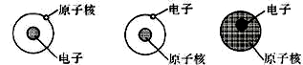
甲 乙 丙
图10

[来源:学科网ZXXK]

18、列车的车身材料与飞机的相同，采用轻但坚固的优质铝合金材料。物质的物理属性有很多，如密度、磁性、导电性、导热性、硬度等，上述属性中，“轻”反映了铝合金材料的
▲ 物理属性，“坚固”反映了铝合金材料的 ▲ 物理属性。
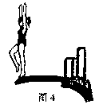
19、自行车是我们熟悉的交通工具，它涉及到许多摩擦的知识，例如：a．轮胎上刻有花纹b．车轮做成圆形c．塑料把手紧套在车把上d.脚踏板凹凸不平e．刹车时用力捏紧车闸f.车轮中心轴处装有滚珠g．车把的塑料把手上有凹槽。上述各项内容中，属于通过改变接触面的粗糙程度而增大摩擦的是 ▲ (填序号，下同)，属于通过增大压力而增大摩擦的是 ▲ ，属于通过变滑动为滚动而减小摩擦的是 ▲ 。
20、跳水比赛是大家最喜爱观看的项目之一,如图11所示,运动员对跳板
施力使跳板发生 ▲ ;从而使跳板具有 ▲ 能。
21、市场上出售的“金龙鱼”牌调和油，瓶上标有“5L”字样，已知该瓶内调和油的密度为0.92×10³kg/m³，它的物理意义是 ▲ ，瓶内油的质量为 ▲ kg。
22、增大植被、减少水土流失已作为我国保护生态环境的一项重要措施。流经宜宾境内的金沙江水中就含有大量的泥沙，经测量，每立方厘米的江水中平均含泥沙量约为2×10⁻²g，合每立方米含泥沙量约为 ▲ kg；设在某一时间段里，每分钟流经某江段的水量为1000m³．则每小时将流失约
▲ kg的泥沙。
23、如图12所示，甲、乙两种体积的相同实心小球，放在调好的天平的左右两盘，天平恰好平衡。
（1）则甲、乙两种小球的质量之比是 ▲ ，密度之比是 ▲ 。
（2）若把甲球从地球移到到月球上，重力将 ▲ （填“变大”、“变小”、“不变”）。
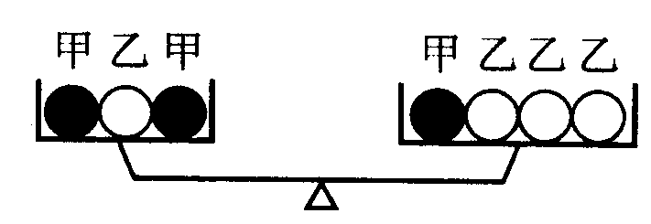

图12

三、解答题（本大题共48分，每空1分、每图2分、31题4分、32题6分）
24、请将图直接画在试卷的相应位置。（每小题2分，共6分）
(1) 如甲、乙、丙三只相同的玻璃杯分别盛有等质量的酒精、纯水、盐水，在图13中玻璃杯中画出酒精、纯水、盐水的大致液面。 (ρ盐水>ρ纯水>ρ酒精 )
(2) 如图14所示，将一小石块用力竖直向上抛出，请画出石块离开手后在竖直上升过程中所受重力的示意图。
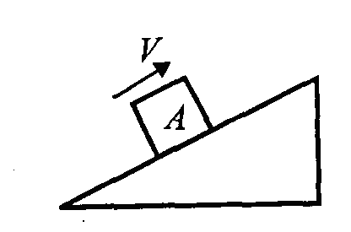
(3)如图15中，画出在斜面上匀速向上滑的物体A所受到的重力和摩擦力的示意图（说明：重力大于摩擦力）

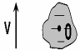
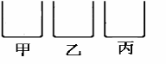

图13

图14

图15

25、（3分）如图16所示为几种常见仪器的使用过程，指出其中的使用不当之处：
图17

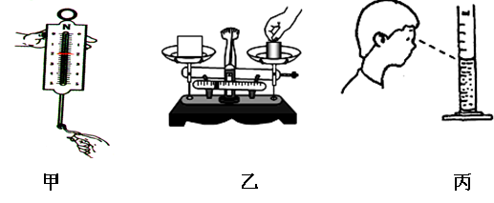

图16

甲： ▲ 。
乙： ▲ 。
丙： ▲ 。
26、（7分）某校物理实验兴趣小组的几位同学在探究“影响物体重力大小的因素”和“判断重力方向”实验中，进行了如下的实验探究：
（1）、第一小组在探究物体所受重力大小与物体质量关系时，实验记录如下表：
实测物体 | 物体质量m（kg） | 重力G（N） | 比值（G/m）（N/kg）
物体1 | 0.1 | 0.98 | 9.8
物体2 | 0.2 | 1.96 | 9.8
物体3 | 0.3 | 2.94 | 9.8
①在探究过程中，需要的测量工具有 ▲ 、 ▲ 。
M
α
O
A
图17
②分析表中实验数据，得出的结论是： ▲ 。
（2）、该组同学在探究重力方向时，实验装置如图17所示，操作如下。
①将该装置放在水平桌面上后，逐渐改变木板M与桌面的夹角 α，会观察到悬线OA的方向 ▲ （变化/不变）；剪断悬线OA，小球 ▲ （竖直/垂直）下落。
②从以上实验现象分析得到：重力的方向总是 ▲ 。
(3)第二组：探究“物体重力的大小跟物体形状的关系”，他们用橡皮泥为实验对象，用小刀将橡皮泥雕刻成各种形状进行实验，实验数据如表一所示。
表一
被测物体 | 形状[来源:Z,xx,k.Com] | 重力
橡皮泥 | 正方体 | 4.8N[来源:Zxxk.Com][来源:学科网][来源:Z.xx.k.Com]
橡皮泥 | 球形 | 4.2N
橡皮泥 | 三角锥形 | 3.6N

分析上述的实验数据,第二组的同学得出实验结论：物体重力的大小与物体的形状有关。他们形成这一错误结论的主要原因： ▲ 。
27、（3分）小明在“研究弹簧的伸长与外力的关系”的实验中，利用如图18所示的装置，在弹簧下端分别挂不同个数的钩码（质量相等），使弹簧受到竖直向下的拉力，同时在刻度尺上读出每次弹簧下端指针的位置，将数据记录于下表。
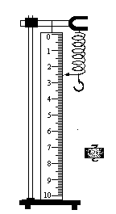
所受拉力F／Ｎ | 0 | 0.5 | 1.0 | 1.5 | 2.0 | 2.5 | 3.0 | 3.5 | 4.0
指针位置x／cm | 2.5 | 3.0 | 3.5 | 4.0 | 4.5 | 5.0 | 5.5 | 5.8 | 5. 8
弹簧的伸长x₁／cm | 0 | 0.5 | 1 | 1.5 | 2 | ▲ | 3 | 3.3 | 3.3

- 将表格中数据补充完整。
- 分析表中实验数据,得到的结论是： ▲ 。
图18

(3) 用题目中的弹簧制成弹簧测力计，其量程是 ▲ N 。
28、（8分）张华和同学到游子山参加社会实践活动，拾到一些不规则小石块，他们很想知道这种小石块是什么材料做成的，就把它们带回学校利用天平和量筒来测定这种小石块的密度。
（1）把托盘天平放在水平台上，将标尺上的游码移到 ▲ 处，调节天平右端的平衡螺母，使天平平衡。
（2）由图19甲可知，小石块的体积是 ▲ cm³, 由图19乙可知，小石块的质量是 ▲ g，小石块的密度ρ= ▲ kg／m³。
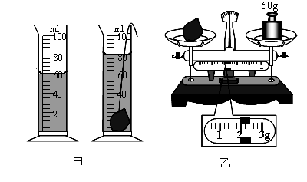

图19

（3）小敏的石块体积较大，放不进量筒，他利用烧杯和天平按图20所示方法也测出了石块的体积。
操作如下： A、往烧杯中加入适量的水，把石块浸没，在水面到达的位置做上标记；B、取出石块，测得烧杯和水的总质量为122g；C、往烧杯中加水，直到 ▲ ，再测出此时烧杯和水的总质量为179g。D、计算出石块的体积为 ▲ cm³。
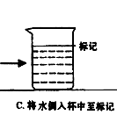
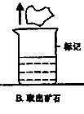
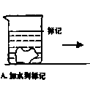

A加水到标记 B.取出小石块 C. 将水加倒入杯中
图20

（4）从图B到图C的操作引起的石块密度的测量跟实际值相比会偏 ▲ （选填“大”或“小”），产生这一差异的主要原因是 ▲ 。
29、（5分）对于用天平、量筒测某种液体的密度来说，其实验设计有如下二种方案：
方案一：  A．将烧杯中的适量液体倒入量筒中，读出液体的体积V  B．用天平测出空烧杯的质量m₁  C．再将量筒中的液体倒入烧杯，放在天平上测出总质量m₂  D．用公式算出液体的密度ρ_{液} | 方案二：  A．在烧杯中盛被测液体，测出它们的质量m₁  B．将烧杯中的适量液体倒入量筒中，读出液体的体积V  C．测出烧杯和杯中剩余液体的质量m₂  D．用公式算出液体的密度ρ_{液}
（1）一、二两种方案，选第 ▲ 种方案进行实验，实验误差最小。
（2）用你选择的方案进行实验，所测密度的表达式ρ_{液体}＝ ▲ 。
（3）经过思考小明将另一方案稍加改进，提高了测量结果的准确性。改进后的步骤C分为两步，请你帮他写出改进内容：
第一步： ▲
第二步： ▲
（4）用步骤中的字母，写出方案改进后小明所测液体密度的表达式ρ＇_{液体}＝ ▲
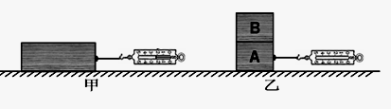
30、（6分）在探究“滑动摩擦力的大小与什么因素有关”的活动中，小明选用了一块带钩的长方体木块(重力为G、各个表面粗糙程度一样)、质量相等的几个钩码、毛巾、弹簧测力计一只。请补全下列步骤中的相应内容：

图21

(1) 如图21甲所示，要测量出木块与水平桌面面间的滑动摩擦力的大小，应沿水平桌面拉木块做 ▲ 运动。
(2)为了“探究滑动摩擦力与压力的关系”，小明通过增加砝码方法改变压力，做了4次实验，实验数据如下表,请根据实验数据，请你帮助他用描点法在方格纸上画出木块受到的滑动摩擦力与压力的关系图。
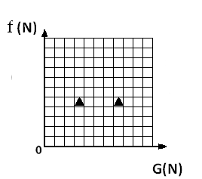
实验次数 | 1 | 2 | 3 | 4
木块与砝码重G(N) | 4.0 | 6.0 | 8.0 | 10.0
弹簧秤示数F(N) | 0.8 | 1.2 | 1.6 | 2.0

（3) 为了“探究滑动摩擦力与接触粗糙程度的关系”，小明下一步的操作应 ▲ 。
(4) 将此木块沿竖直方向切成相等的两块A和B，并把B叠放在A上，用弹簧测力计水平向右拉动A，使A和B一起做匀速直线运动，如图21乙，则弹簧测力计示数将 ▲ （选填“变大”、“变小”或“不变”），判断的依据是 ▲ 。
31、（4分）“阿曼”国际慢城高淳吉祥物，如图22所示的“阿曼”质量为3000kg，体积为2m³。假设“阿曼”是实心的且质地均匀，求：
（1）“阿曼”的重力是多少？
（2）“阿曼”的密度是多少？

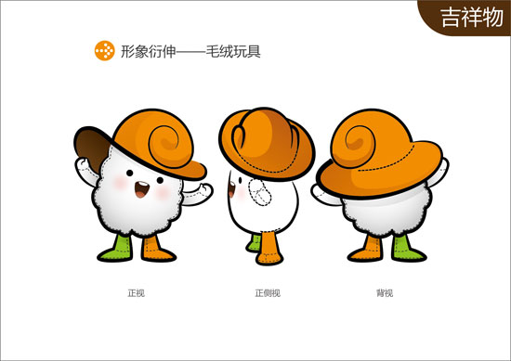
图22

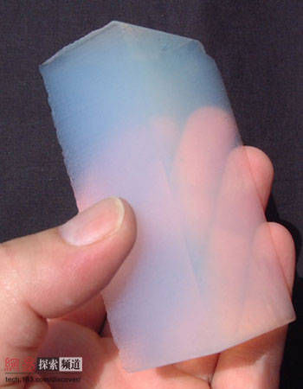
32、（6分）如图23所示,气凝胶是一种多孔状、类似海绵结构的硅元素固体，孔状内有99．8%的空间。这种新材料密度仅为3kg/m³，看似脆弱不堪，其实非常坚固耐用，最高能承受1400℃的高温。因为它耐磨且富有弹性，据悉2018年美国宇航局派宇航员登陆火星时，就用它做隔热制成宇航服。
（1）有人做过这样一个实验：在一金属块上涂上6x10⁻³m厚的气凝胶，
结果在1kg的炸药爆炸中气凝胶毫发无损。若金属块的表面积为5m²，则覆盖在金属块上的气凝胶质量为多少千克？
图23

(2)某大型飞机采用现在盛行的超高强度结构钢制造，重1.3x10⁶N，若采用“气凝胶”代替钢材来制造一架同样大小的飞机，则需“气凝胶"的质量为多少千克？（钢的密度=7.8×10³kg/m³）

八年级物理参考答案及评分标准

一、选择题：（每题2分，共24分）
题号 | 1 | 2 | 3 | 4 | 5 | 6 | 7 | 8 | 9 | 10 | 11 | 12
答案 | B | B | C | A | B | C | B | B | B | A | D | C

二、填空题：（每空1分，计28分)
13．151.4g 2.2N
14．g L/dm ³ 1.1x10³ kg/m³ 不变
15．扩散 分子在永不停息的无规则运动
16．同种 排斥
17．（1） 分子 正 负 （2）乙
18．密度小 硬度大
19．adg ce bf
20． 弹性形变 弹性势能
21．每立方米调和油的质量为9.2x10³千克 4.6kg
22．20 kg 2x10⁴ kg
23．（1）2:1 2:1 （2）变小
三、解答题：（48分)
24．（6分） 略
25．（3分）
甲：弹簧测力计受力方向没有与弹簧轴线方向一致
乙：用手直接拿砝码
丙：视线没有与液体凹面底部相平
26．（7分）
（1）、①天平、弹簧测力计。
②物体受到的重力与其质量成正比。
（2）、 ①不变 竖直
②竖直向下
（3）没有控制橡皮泥的质量相等
27．（3分）
(1) 2.5cm
(2)在弹性范围内，弹簧的伸长与外力成正比。
(3)0----3N
28．（8分）
（1）零刻度线。
（2）20cm³ 52g 2.6x10³kg/m³
（3）水面与标记相平。 57 cm³
(4)偏小 将石块从烧杯中取出时，石块上沾有水，杯中需加更多的水，石块体积偏大，密度偏小。
29．（5分）
（1）二
（2）ρ_{液体}＝(m₁-m₂)/v
（3）将量筒中部分液体倒入烧杯，测出总质量m_{2;} 再读出量筒中剩余液体的体积v₁
（4）ρ＇_{液体}＝(m₂-m₁)/(v-v₁)
30．（6分）
(1)匀速直线。 (2)略2分
(3) 将长方体木块放在毛巾上，用弹簧测力计水平方向拉动木块，使其做匀速直线运动时，读出弹簧测力计的示数。
（4)不变 压力和接触面粗糙程度都没变。
31． 3x10⁴N 1.5x10³kg/m³
32． 0.09 kg 50kg

